Tähelepanekud 14.11.2025

Tehnovõrkude osas tähelepanekud:
- Märjamaa Vallvalituse projektis T-29 äärde projekteeritud valgustusmast 8m, 1m konsool, V14, 30W asub TRAM valgusti mastist ca 46m kaugusel. Mõlema valgustuse projekti autor on sama – Artjom Jurtsenko .
Ettepanek – Valgustuse projekteerijale:
Valgusarvutusse lisada peale mõlemate valgustusmastidel olevad valgustid (TRAM valgusti V1.6 ja KOV valgusti V14), siis on näha kas on tagatud nende valgustite vahelisel sõidutee alal (46m mastide vahekaugus) valgustusklassi M6 nõuded.

Lisaks palume kajastada asendiplaanil valgustite vaheline kaugus (nn TRAM valgusti ja KOV valgusti).
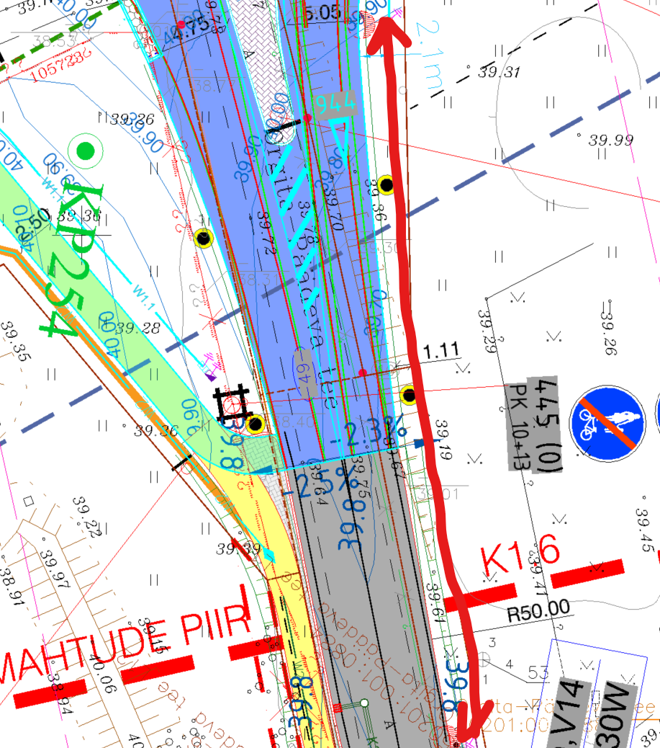

- Tehnovõrkude rajamisel TRAM maaüksustele palume tehnovõrgud kavandada vastavalt Transpordiameti juhendile: Nõuded tehnovõrkude teemaale paigaldamise kavandamisel.

Palume elektrimaakaabel rajada antud mahasõidu alla min sügavusele 1,5m ja kaitsetorru tugevusega 1250N ning haljasalal min sügavusele 1,0m ja kaitsetorru tugevusega 750N. Palume vastavalt kajastada ka asendiplaanil ja tingmärkides üheselt.
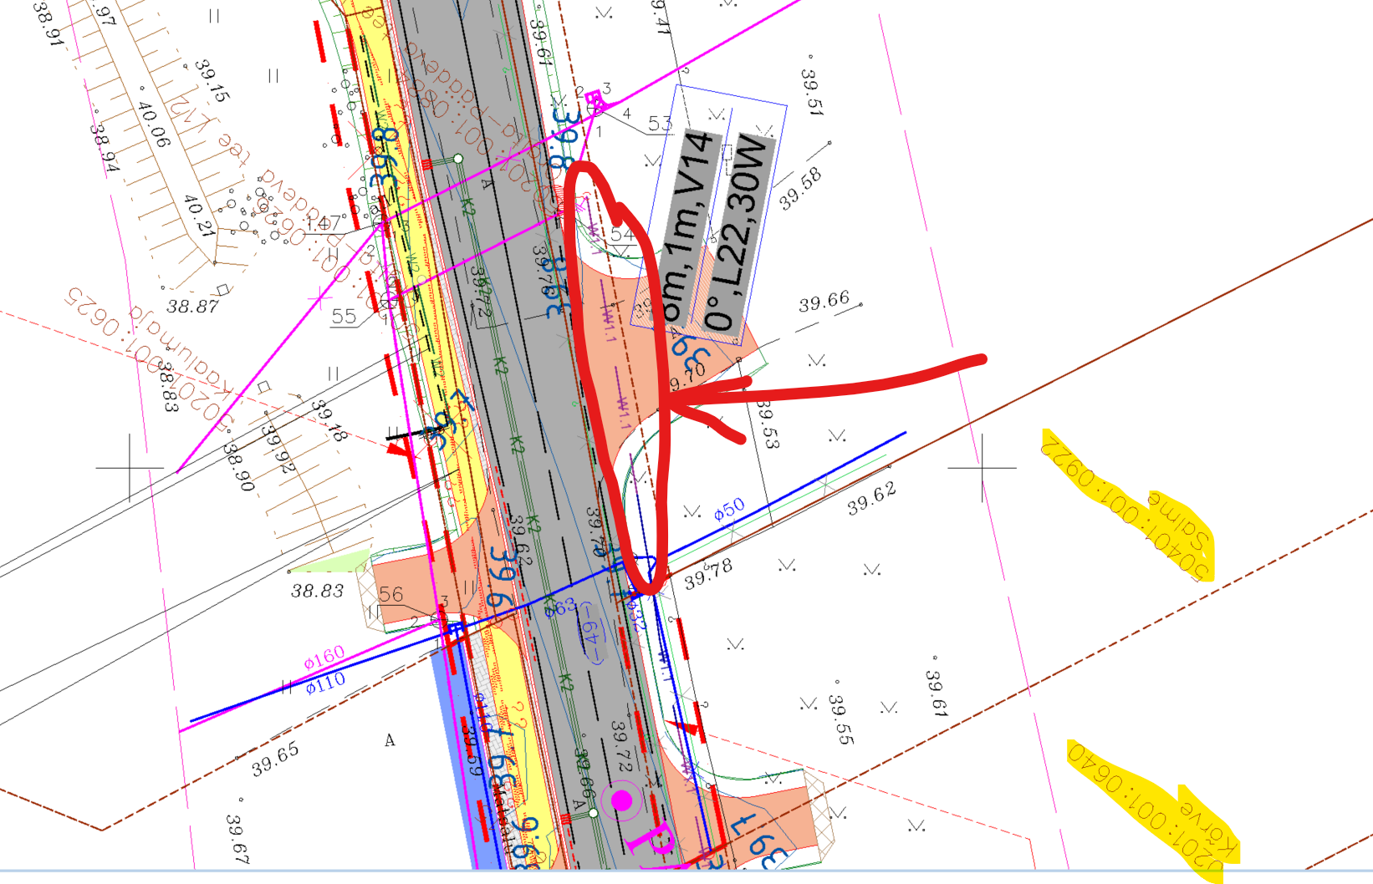

- Esitatud P25004_EP_EL materjalides on kajastatud asendiplaani joonis P25004_EP_EL-4-02_asendiplaan, kuid antud joonisel kajastub 4-01 versioon. Palume kontrollida ja korrigeerida.

- Tehnovõrkude planeerimisel TRAM maaüksusele palume esitada IKÕ plaanid ning IKÕ plaanide koostamisel juhinduda Transpordiameti juhendist
https://transpordiamet.ee/sites/default/files/documents/2025-02/Riigivara%20kasutamiseks%20andmine_0.pdf

Teede osa tähelepanekud:
- Tööde teostamisel tuleb arvestada tugimaantee 29 õgvendust käsitleva Selektor Projekt OÜ koostatud töö nr MA17446-1 „Riigitee 4 Tallinn-Pärnu-Ikla (E67) km 62,2-64,8 Päädeva-Orgita lõigu 2+2 maantee ehitusprojekt (ETAPP-1)“ väljaehitamisega 2026-2027.aastal.
Esitada täpsemad andmed, millal on planeeritud KOVi töö nr P25004 realiseerumine, et kas antud lahendusi on võimalik koos TRAMi töö nr MA17446-1 rajada või rajatakse KOVi töö nr P25004 lahendus peale TRAM projekti realiseerumist.
- Lisada joonisele riigitee nr 29 olemasolev vertikaalplaneering. Siduda projekteeritud vertikaalplaneering riigitee nr 29 olevate kõrgustega.
Kanda joonisele olemasoleva tugimaantee 29 kõrgusarvud.
- Lisada joonistele projekti nr MA17446-1 vertikaalplaneering. Siduda projekteeritud vertikaalplaneering MA17446-1 vertikaalplaneeringuga. Kontrollida üle riigitee ristmikult sademevete ärajuhtimine.
Jalgratta- ja jalgtee kavandamisel riigi omandis olevatele maaüksustele (näiteks 50402:001:0146, 50201:001:0626, 50201:001:0628) tuleb koostada isikliku kasutusõiguse plaanid. Palume esitada IKÕ plaanid ning IKÕ plaanide koostamisel juhinduda Transpordiameti juhendist
https://transpordiamet.ee/sites/default/files/documents/2025-02/Riigivara%20kasutamiseks%20andmine_0.pdf
- Riigitee 29 km 0,61 ja Orgita-Päädeva tee ristmiku rekonstrueerimiseks tuleb sõlmida TRAM ja KOV vahel ristumiskoha ehitamise leping.
- Tööde teostamisel tuleb arvestada tugimaantee 29 õgvendust käsitleva Selektor Projekt OÜ koostatud töö nr MA17446-1 „Riigitee 4 Tallinn-Pärnu-Ikla (E67) km 62,2-64,8 Päädeva-Orgita lõigu 2+2 maantee ehitusprojekt (ETAPP-1)“ väljaehitamisega 2026-2027.aastal.
- Projekti lahenduses puuduvad tähispostid ristmikul, palume vajadusel täpsustada ning korrigeerida.
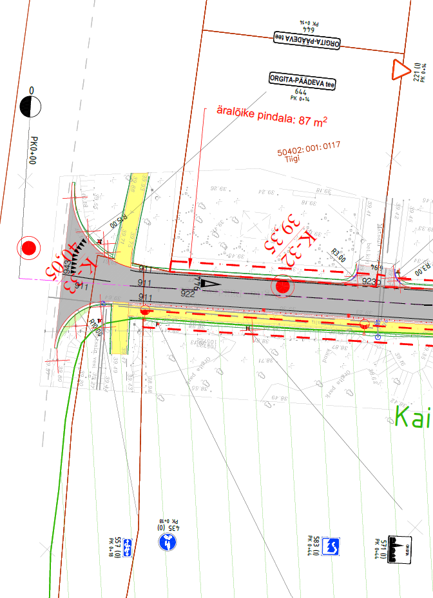
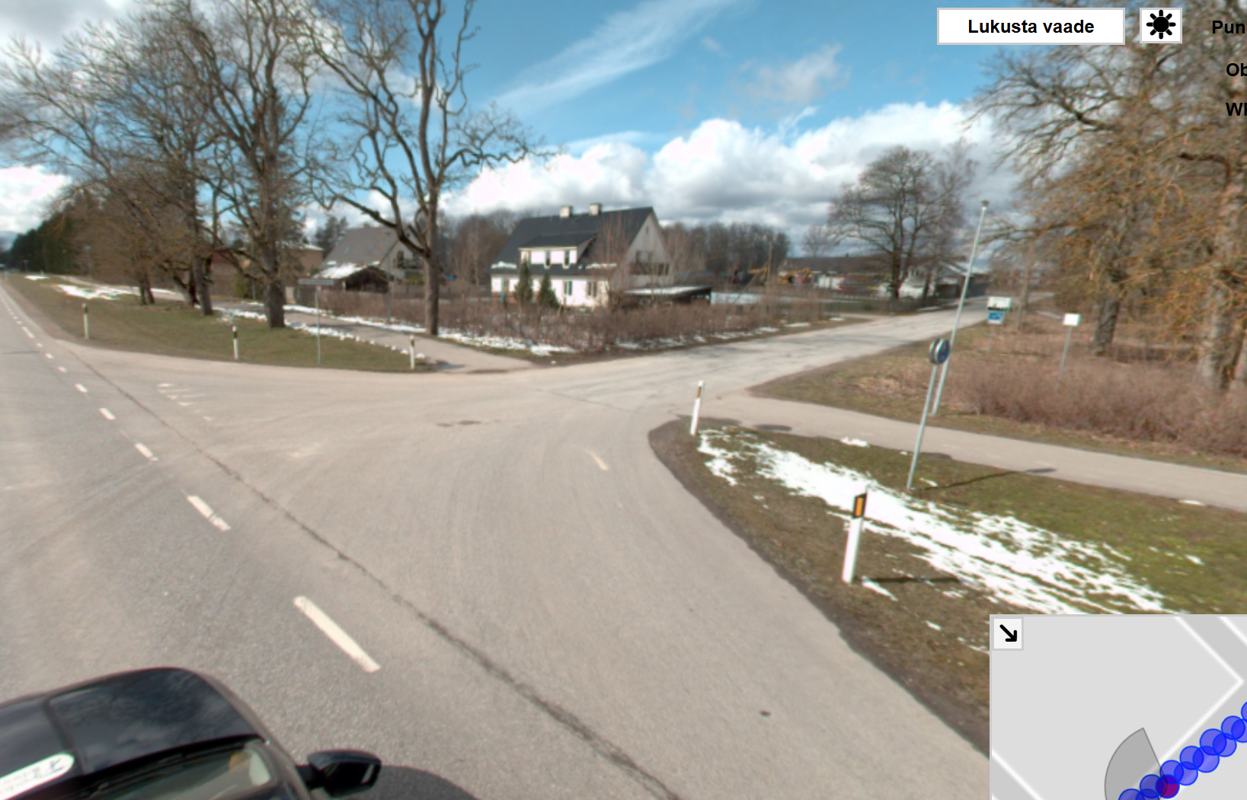

- Tüüpristlõigete pdf fail ei kajastu terviklikult P25004_EP_TL-6-01_tyypristloiked.pdf palume korrigeerida.
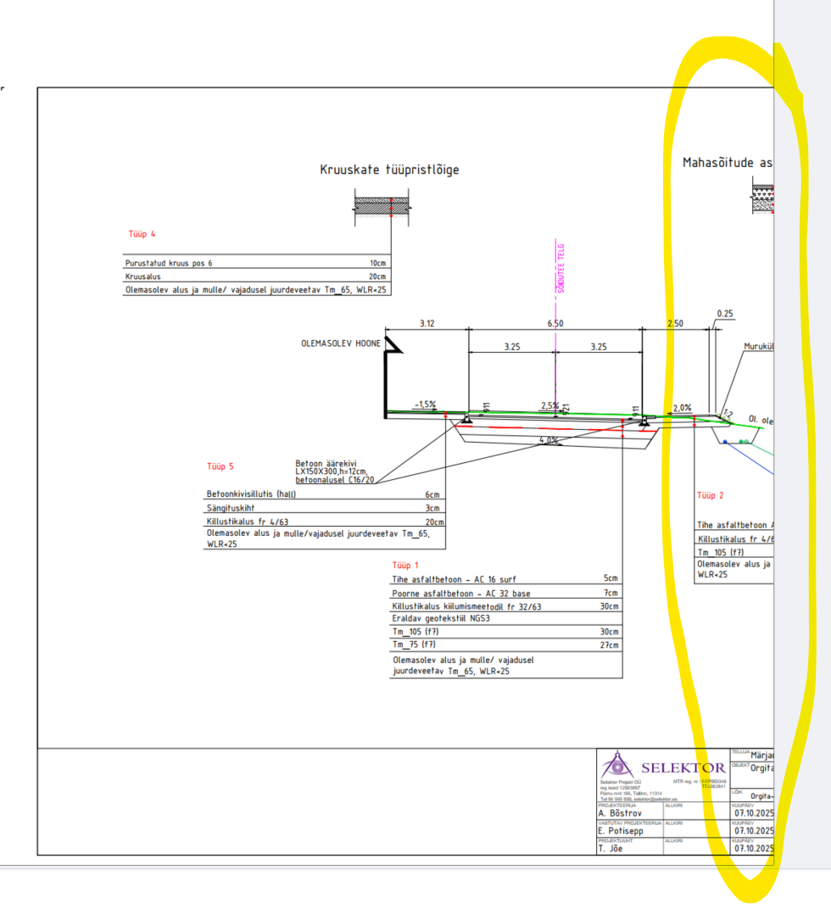

- Arvestada Selektor Projekt OÜ koostatud tööga nr MA17446-1 „Riigitee 4 Tallinn-Pärnu-Ikla (E67) km 62,2-64,8 Päädeva-Orgita lõigu 2+2 maantee ehitusprojekt (ETAPP-1)“ ning esitada asendiplaanil töömahtude piirid, kokku viimiste piirid TRAM projektiga, kokku viimiste osas pikiprofiilid (A-A, B-B) vastavalt TRAM nõuetele astmeliselt (sh konstruktsioonid tuleb astmeliselt kokku viia).
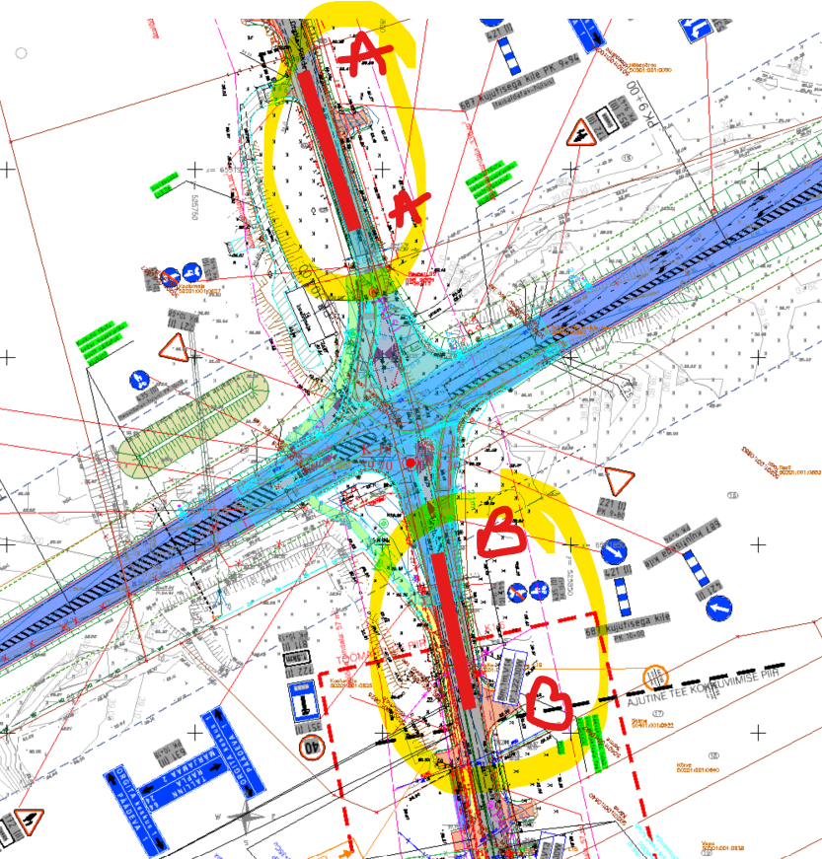

- Projektis tuleks Orgita küla pool lähtuda sõidutee osas TRAM töömahtude piirist (I etapp).
Kergliiklusteede ühendamiseks näidata KOV tööde maa-ala ning katete kokku viimine.

- TRAM projekti ulatus on Kaalumaja kinnistu poolses osas pikemalt kui antud helesinisega ala käsitleb, palume kontrollida ja korrigeerida.

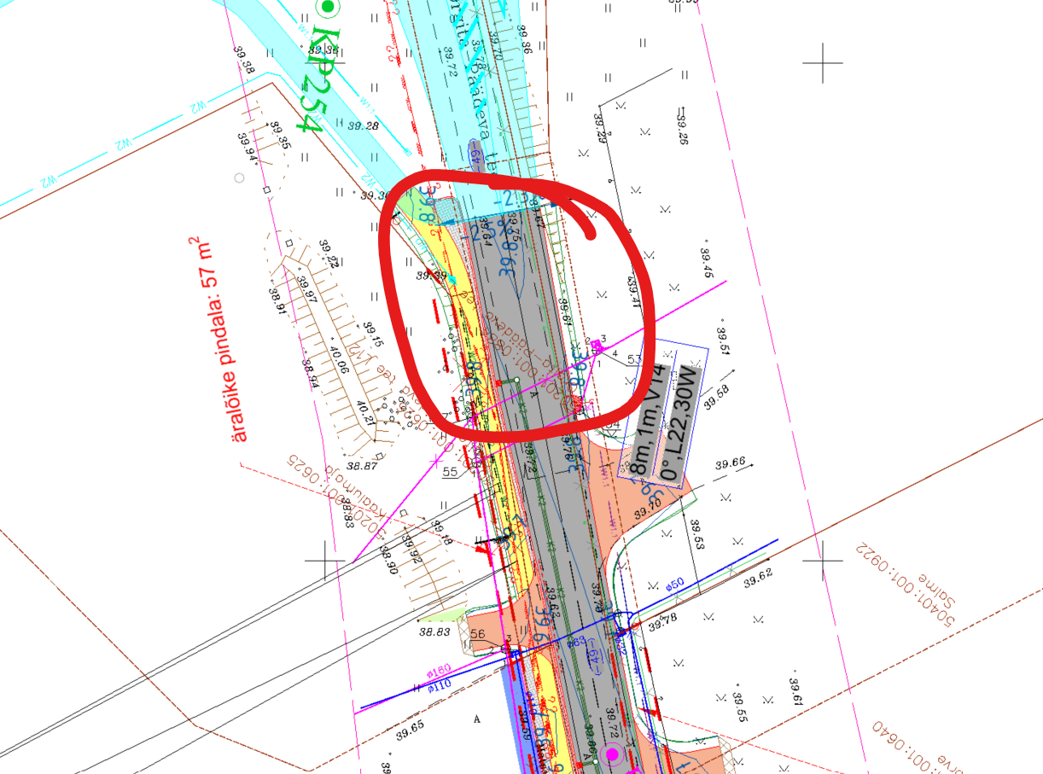

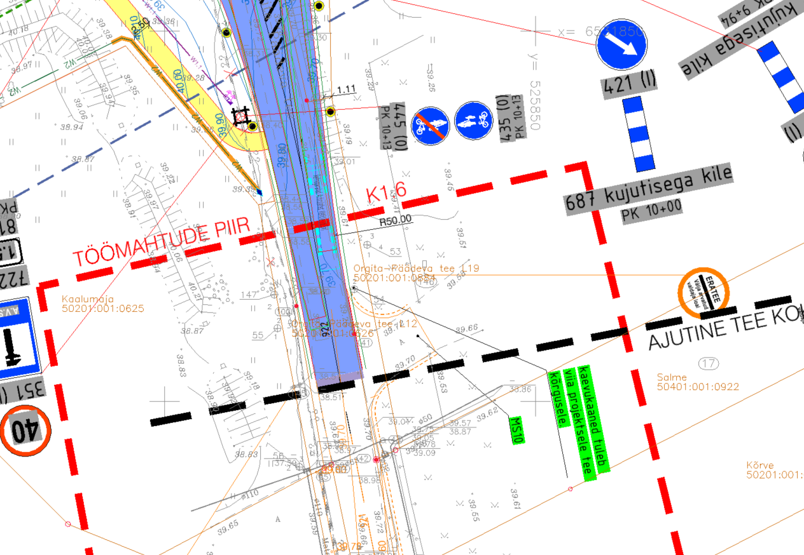

TRAM liikluskorraldaja tähelepanekud, võimalusel arvestamiseks:
- Künnisel märkide 688a/b asemel võiks kasutada 100 mm poste, millel on kleebised, märgid kipuvad aja jooksul deformeeruma
- Künnise asukoht on natuke arusaamatu, võiks olla sellises kohas, kus on ka tegelik jalakäijate teeületuse vajadus. Pk 3+00 läheduses, sest seal on „Aedlinna tee“ ristmik.
- Kuskilt ei leidnud sõiduraja laiust, ehk peaks ikka olema.
- Pk 5+79 on pandud märk 351 „40“ ühele aadressile märkidega 636 „Märjamaa lihatööstus OÜ“? 636 võiks asuda ikka sellel teepoolel kus asub sihtkoht.
- Kiirusepiirang asulas kehtib esimese ristmikuni, miks märgid 351 „40“ Kui tahetakse selles piirkonnas kiirust piirata võiks kasutada märke 381/382 „ALA 40“ / „ALA 40 lõpp“
- Ristmikel võiks läbi ajada ühe märgipostiga, ühildada märgid 221 ja 644 (Pk 3+07 )
- Pk 5+79 (tegelikult Pk 4+43) märk 636 „Autoremont“ asemel kasutada märki 722“Autohooldus“, millele saab lisada omaniku nime jne, samuti tahvlid lisa info jaoks. Märke 636 ei kasutata juhul kui on vastav teeninduskoha märk.

Palume materjale korrigeerida ning esitada uuesti kooskõlastamiseks.
Juhime tähelepanu, et uute materjalide esitamisel võib märkuseid ning asjaolusid lisanduda.

